PIZZA HUT — ¿qué días cortó de noche?
Enero 2026 · 000025-07 · Parque Arauco Estación
En una frase: en enero el control casi no cubrió toda la madrugada 00:30–05:00. Solo lo hizo 2 noches (domingo 25 y viernes 30). Varias noches sí cortó, pero más tarde (desde las 02:00 o 03:00). Eso es lo que suele verse en la app y por eso se recuerda enero.

Los 2 días que SÍ cortaron 00:30 a 05:00
Día | ¿Cortó? | Desde | Hasta (volvió el agua)
domingo 25-01-2026 | SÍ, completo | 00:00 | 08:00
viernes 30-01-2026 | SÍ, completo | 00:00 | 08:00

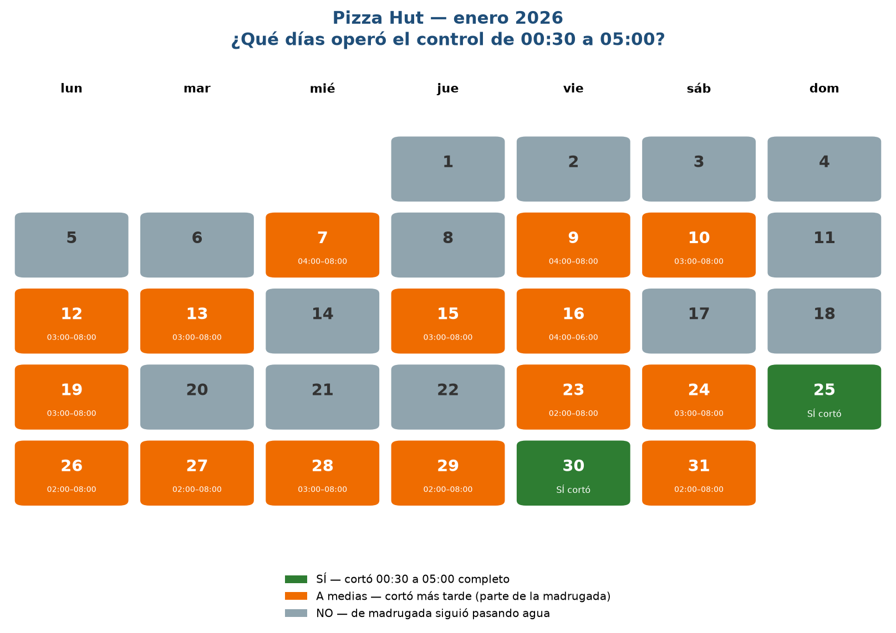
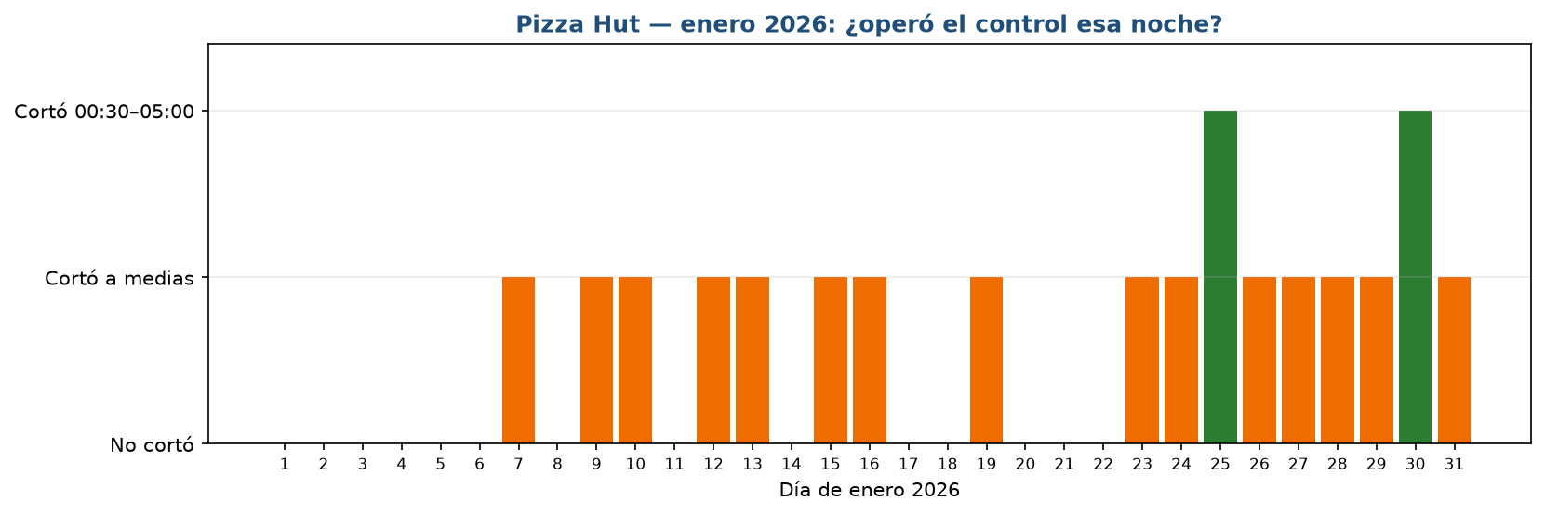

Días que cortaron a medias (más tarde)
Acá el agua todavía pasaba cerca de las 00:30, y el corte partió después. No cuenta como “ventana 00:30–05:00 en cero”, pero el control sí se movió.
Día | Horas en cero (01–04) | Corte desde | Volvió a las
miércoles 07-01-2026 | 1 de 4 | 04:00 | 08:00
viernes 09-01-2026 | 1 de 4 | 04:00 | 08:00
sábado 10-01-2026 | 2 de 4 | 03:00 | 08:00
lunes 12-01-2026 | 2 de 4 | 03:00 | 08:00
martes 13-01-2026 | 2 de 4 | 03:00 | 08:00
jueves 15-01-2026 | 2 de 4 | 03:00 | 08:00
viernes 16-01-2026 | 1 de 4 | 04:00 | 06:00
lunes 19-01-2026 | 2 de 4 | 03:00 | 08:00
viernes 23-01-2026 | 3 de 4 | 02:00 | 08:00
sábado 24-01-2026 | 2 de 4 | 03:00 | 08:00
lunes 26-01-2026 | 3 de 4 | 02:00 | 08:00
martes 27-01-2026 | 3 de 4 | 02:00 | 08:00
miércoles 28-01-2026 | 2 de 4 | 03:00 | 08:00
jueves 29-01-2026 | 3 de 4 | 02:00 | 08:00
sábado 31-01-2026 | 3 de 4 | 02:00 | 08:00

Cómo se ve una noche que SÍ cortó vs una a medias
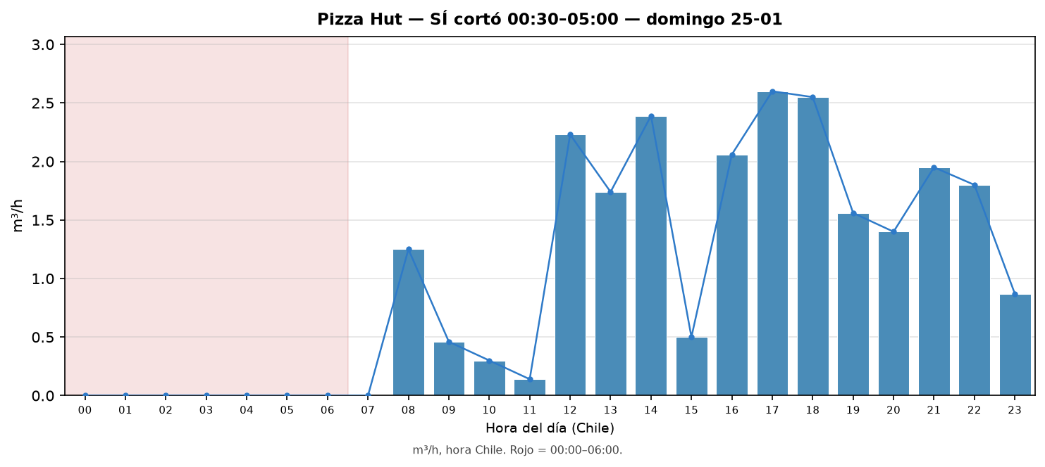
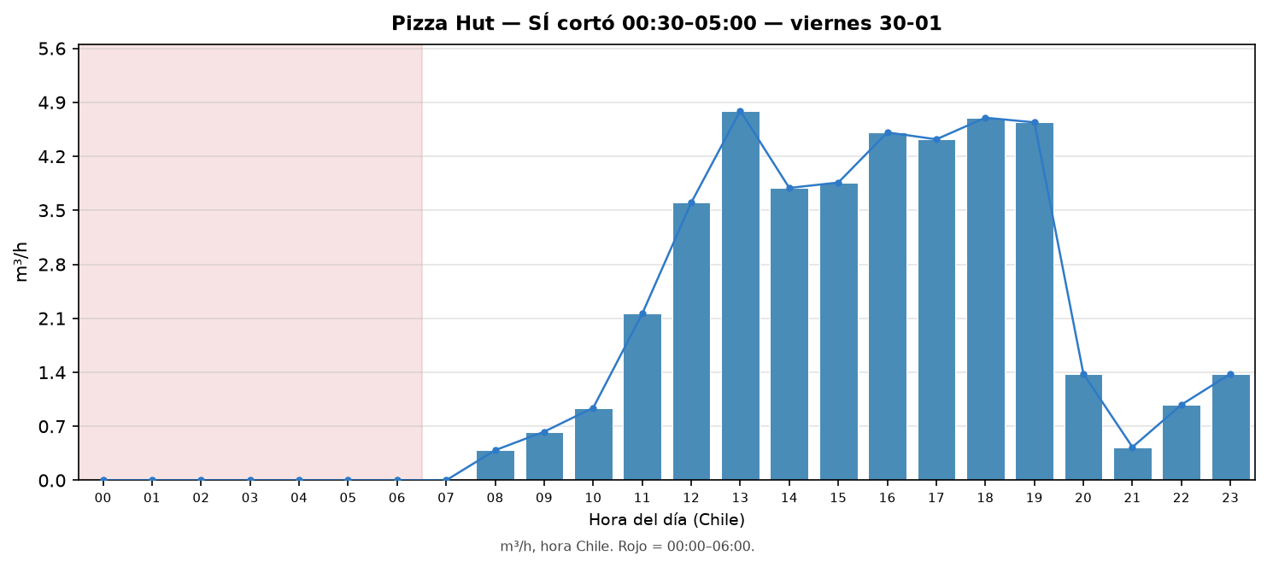
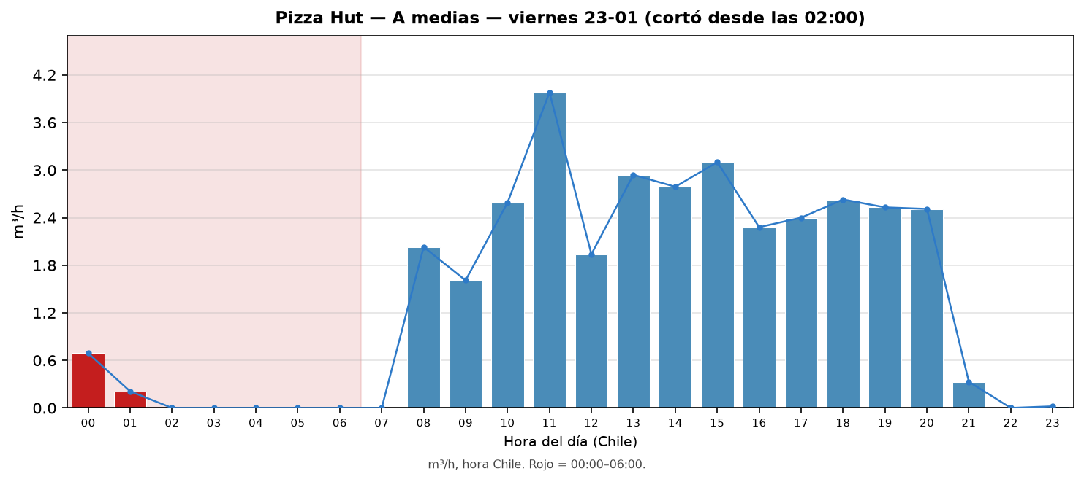
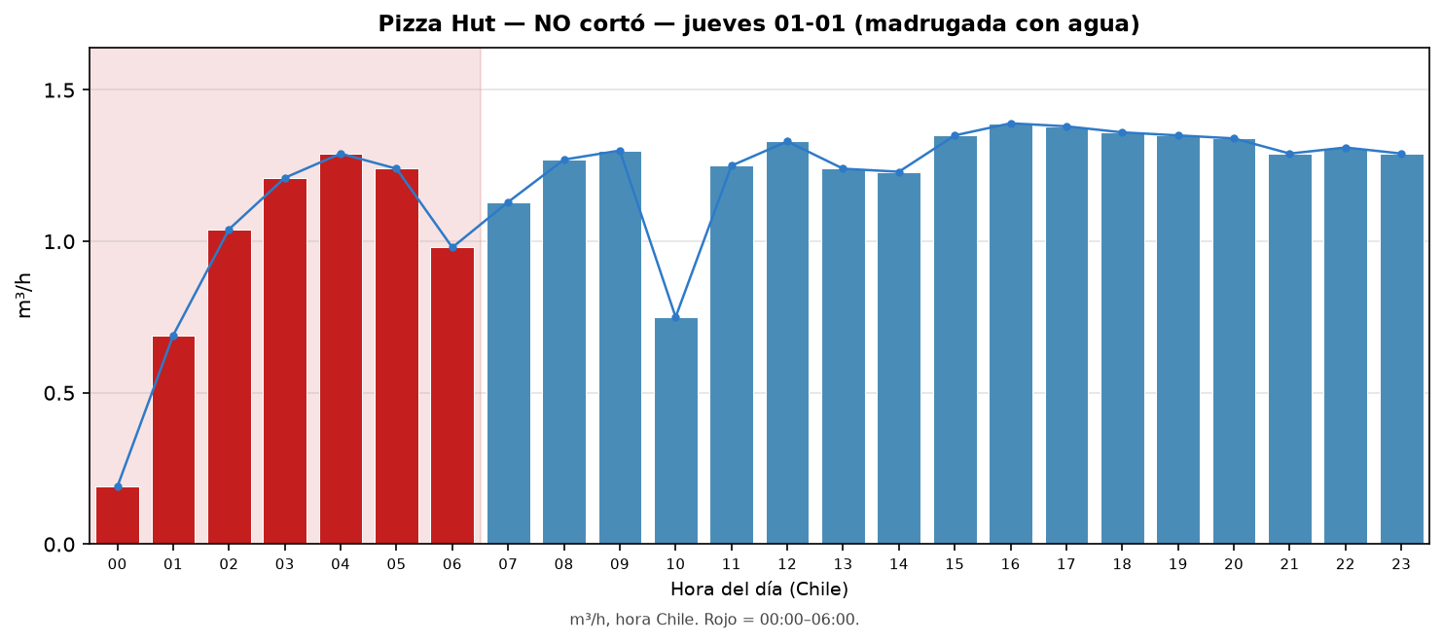
Resumen enero 2026: 2 noches con corte completo 00:30–05:00, 15 noches con corte a medias, 14 noches sin corte. Generado 14-09-2026 19:31.

